Συμπλήρωση δοχείων
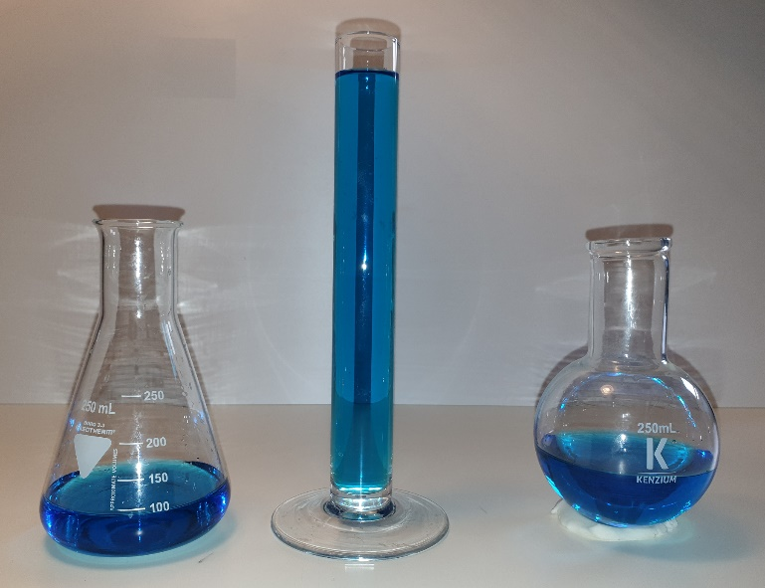
Διαφορετικά δοχεία γεμίζουν με νερό. Σε ποιο δοχείο βρίσκεται το περισσότερο νερό;

Σήμερα, θα διερευνήσετε πώς σχετίζονται η ποσότητα συμπλήρωσης νερού και το επίπεδο συμπλήρωσης, γιατί το νερό βρίσκεται σε διαφορετικά επίπεδα σε διαφορετικά δοχεία και πώς αναπαρίσταται στη γραφική παράσταση η σχέση μεταξύ της ποσότητας συμπλήρωσης και του επιπέδου συμπλήρωσης!

Ερευνητική εργασία 1: Πώς αλλάζει το επίπεδο συμπλήρωσης σε ένα δοχείο όταν γεμίζει ομοιόμορφα με νερό;
Απαιτούμενα υλικά: ένα δοχείο της επιλογής σας (εργασία έρευνας δοχείων 1), κύπελλο μέτρησης, ράβδος μέτρησης, μπουκάλι με νερό
Να σχεδιάσεις το δοχείο σου:
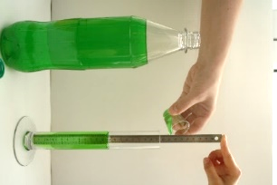
Βήματα:
- Τοποθετήστε τη ράβδο μέτρησης στο δοχείο όπως φαίνεται στην εικόνα.
- Ρίξτε τώρα 20 ml νερό (ποσότητα γέμισης) στο δοχείο.
- Διαβάστε όσο το δυνατόν ακριβέστερα το ύψος της στάθμης του νερού (στάθμη συμπλήρωσης).
- Επαναλάβετε τη διαδικασία μέχρι να γεμίσει το δοχείο.
- Πίνακας τιμών: Εισαγάγετε το επίπεδο συμπλήρωσης στον πίνακα. Επαναλάβετε τη διαδικασία μέχρι να γεμίσει το δοχείο.
Ποσότητα συμπλήρωσης (ml) | 0 | 20 | 40 | 60 | 80 | 100 | 120 | 140 | 160 | 180 | 200
Επίπεδο συμπλήρωσης (cm) | 0
- Γραφική παράσταση : Να εισαγάγετε τα ζεύγη τιμών από τον πίνακα ως σημεία στο σύστημα συντεταγμένων. Να συνδέστε τα σημεία με μια γραμμή. Αυτό δημιουργεί τη γραφική παράσταση συμπλήρωσης του δοχείου.

Θυμηθείτε να καθαρίσετε μετά το πείραμα.

Ερευνητική εργασία 2: Πώς μοιάζει η γραφική παράσταση ενός άλλου δοχείου;
Εδώ μπορείτε να δείτε το σκίτσο ενός άλλου δοχείου (εργασία έρευνας αγγείου 2) και το αντίστοιχο γράφημα.
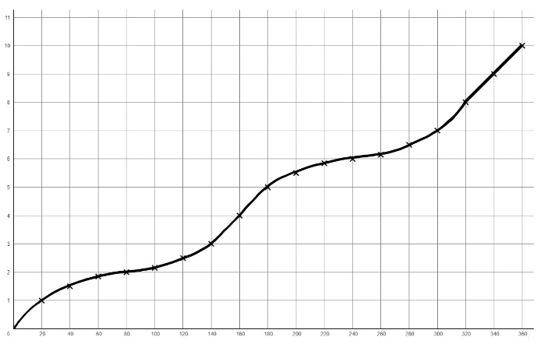
Να σχεδιάσεις το δοχείο σου:

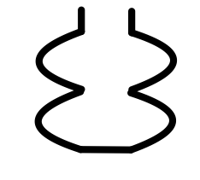
Filling level

Filling quantity

- Για τα δοχεία στην ερευνητική εργασία 1 και 2, να περιγράψετε πώς ανεβαίνει το νερό και πώς μπορείτε να το δείτε αυτό στη γραφική παράσταση:
Εργασία έρευνας δοχείων 1:
____________________________________________________________________________________________________________________________________________________________________________________________________________________________________________________________________________
Εργασία έρευνας δοχείων 2:
___________________________________________________________________________________________________________________________________________________________________________________________________________________________________________________________________________

- Να σκεφτείτε πώς θα ήταν η γραφική παράσταση και για τα δύο δοχεία αν γεμίζατε το δοχείο με 40 ml αντί για 20 ml κάθε φορά; Να περιγράψετε!
Εργασία έρευνας δοχείων 1:
_________________________________________________________________________________________________________________________________________________________________________________________________________
Εργασία έρευνας δοχείων 2:
_________________________________________________________________________________________________________________________________________________________________________________________________________

Ερευνητική εργασία 3: Πώς φαίνεται η γραφική παράσταση αν αλλάξει η ποσότητα συμπλήρωσης;
Πάρτε ένα tablet. Ανοίξτε τη μικροεφαρμογή δοχείων συμπλήρωσης 40 ml .
- Βλέπεις ένα δοχείο. Δείτε το σχήμα του.
Γραφική παράσταση
Filling level
Filling quantity
Πώς μοιάζει ένα αντίστοιχο γράφημα;
Σκιαγράφησε την υπόθεσή σου στο σύστημα συντεταγμένων στη δεξιά πλευρά.

- Να γεμίστε το δοχείο με νερό κάνοντας κλικ στο κουμπί 40 ml .
Να σημειώστε το επίπεδο συμπλήρωσης στον πίνακα τιμών .
Συνεχίζουμε μέχρι να γεμίσει τελείως το δοχείο.
Πίνακας τιμών:
Ποσότητα συμπλήρωσης (ml) | 0 | 40 | 80 | 120 | 160 | 200 | 240 | 280
Επίπεδο συμπλήρωσης (cm) | 0
- Γραφική Παράσταση: Εισαγάγετε τα ζεύγη τιμών από τον πίνακα ως σημεία στο σύστημα συντεταγμένων. Συνδέστε τα σημεία με μια γραμμή. Μην ξεχάσετε να ολοκληρώσετε την κλιμάκωση!
1
Filling level (in cm)
0 | 0 | 0 | 0 | 0 | 0 | 0 | 0 | 0 | 0 | 0 | 0 | 0 | 0 | 0 | 0 | 0 | 0 | 0 | 0 | 0 | 0 | 0 | 0 | 0 | 0 | 0 | 0 | 0 | 0 | 0 | 0 | 0 | 0 | 0 | 0 | 0
 | 2
 | 20 |  | 40
 |  |  |  |  |  |  |  |  |  |  |  |  |  |  |  |  |  |  |  |  |  |  |  |  |  |  |  |  |  |  |  |  |  | Filling quantity (in ml)

- Αδειάστε το δοχείο με το κουμπί Άδειασμα δοχείου . Επιλέξτε το πλαίσιο του παραθύρου 2. Στο 1^{ο} παράθυρο κάντε κλικ στο Γέμισμα νερού ομοιόμορφα . Παρατηρήστε πώς γεμίζει το δοχείο με νερό και πώς δημιουργείται το αντίστοιχο γράφημα στο 2^{ο} παράθυρο.
Περιγράψτε πότε το νερό ανεβαίνει γρήγορα και πότε ανεβαίνει αργά. Πώς μπορείτε να το καταλάβετε από το δοχείο και πού μπορείτε να το δείτε στο γράφημα;
____________________________________________________________________________________________________________________________________________________________________________________________________________________________________________________________________
- Να συγκρίνετε το γράφημα από το μέρος γ) της εργασίας με το γράφημα που μόλις δημιουργήσατε στη μικροεφαρμογή. Τι παρατηρείτε; Να περιγράψετε!
___________________________________________________________________________________________________________________________________________________________________________________________________
Θυμηθείτε να επιστρέψετε το tablet σας.

Ερευνητική εργασία 4: Βρείτε τη σωστή γραφική παράσταση
- Να αντιστοιχίσετε κάθε δοχείο με την αντίστοιχη γραφική παράσταση. Να εξηγήσετε την απόφασή σας:
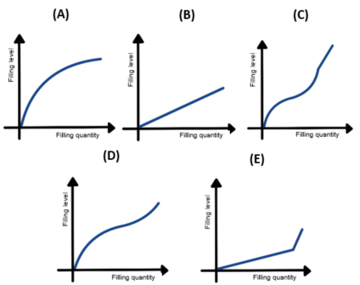

 | Δοχείο | Γραφική παράσταση | Εξήγηση
(1) | 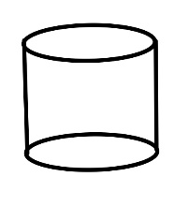
(2) | 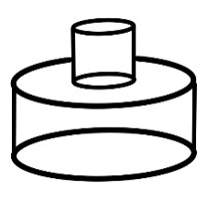
(3) | 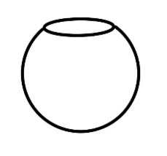
(4) | 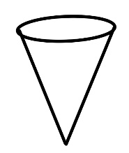
(5) | 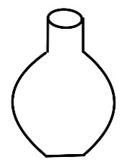

- Να σχεδιάσετε ένα δοχείο για να ταιριάζει με τη γραφική παράσταση.
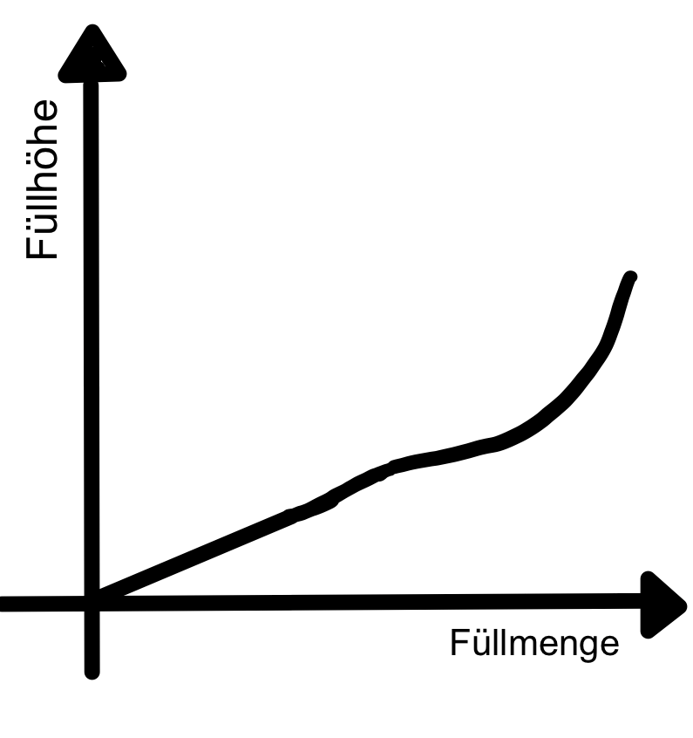
Γραφική παράσταση: Δοχείο :
Filling level

Filling quantity

- Το δικό σας δοχείο: Σκεφτείτε ένα σχήμα για ένα νέο δοχείο. Σκιαγράφησε το. Σχεδιάστε την αντίστοιχη γραφική παράσταση στο σύστημα συντεταγμένων.
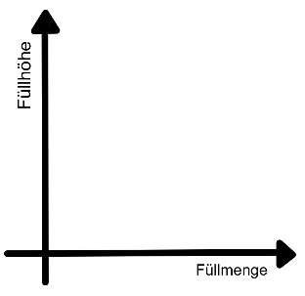
Δοχείο : Γράφημα:
Filling level

Filling quantity

